Кроссворд «Герои сказок»

Колобушкина Анжелика Владимировна
учитель начальных классов
МОУ ГООШ отделение коррекционного обучения VIII вида
г. Калязина Тверской области

Этот кроссворд можно использовать на уроках чтения и развития речи, внеклассного чтения, при проведении классных часов и внеклассных мероприятий в начальных классах.
Такого рода задания развивают внимание, углубляют знания учеников, а так же повышают интерес к обучению.
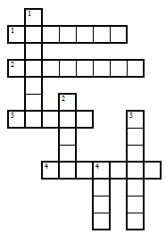
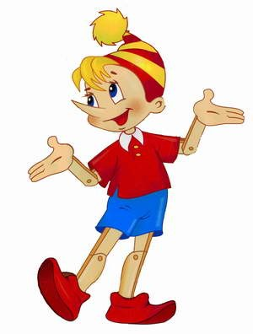
Вопросы к кроссворду:
По горизонтали:
- На сметане мешен,
На окошке стужен.
Круглый бок, румяный бок
Покатился…

- У отца был мальчик странный,
Необычный деревянный.
Но любил папаша сына.
Что за странный
Человечек деревянный
На земле и под водой
Ищет ключик золотой?
Всюду нос сует он длинный.
Кто же это?

- Вместе с Карлсоном
Прыгал с крыш
Шалунишка наш….

- Толстяк живет на крыше,
Летает он всех выше.

По вертикали:

- Она красива и мила,
А имя ей от слова зола…

- Серый маленький зверёк
Репку вытащить помог.

- Лечит маленьких детей,
Лечит птичек и зверей,
Сквозь очки свои глядит
Добрый доктор….

- Хитрая плутовка
Волка обманула ловко.

Ответы: По горизонтали: 1. Колобок. 2. Буратино. 3. Малыш. 4. Карлсон
По вертикали: 1. Золушка. 2. Мышка. 3. Айболит. 4. Лиса

Ресурсы:
1. Популярное пособие для родителей и педагогов «1000 загадок»./Составители Н. В. Елкина,
Т. И. Тарабарина. Ярославль: Академия развития, 1997.
2. Рисунок http://lemill.net/content/pieces/piece.2008-01-06.4228384395/image_large

